МИНИСТЕРСТВО ОБРАЗОВАНИЯ И НАУКИ РОССИЙСКОЙ ФЕДЕРАЦИИ

Федеральное государственное бюджетное образовательное учреждение высшего образования

**«КУБАНСКИЙ ГОСУДАРСТВЕННЫЙ УНИВЕРСИТЕТ»**

**(ФГБОУ ВО «КУБГУ»)**

**Факультет компьютерных технологий и прикладной математики**

**Кафедра вычислительных технологий**

**Отчет**

**по лабораторной работе №3 по курсу**

**«МЕТОДЫ ПОИСКОВОЙ ОПТИМИЗАЦИИ»**

Работу выполнили

Студенты 46 группы

Нагалевский А.М.

Прозоров М.С.

Преподаватель:

Нигодин Е.А.

Краснодар 2023

**Цель работы:** разработать генетический алгоритм оптимизации функции Розенброкка.

**Ход работы:**

Генетический алгоритм (ГА) — это метаэвристический метод оптимизации, инспирированный процессами естественного отбора и генетики. Этот алгоритм используется для решения задачи оптимизации и поиска, особенно в ситуациях, где простое и полный переборное решение невозможно или неэффективно. Генетические алгоритмы часто применяются для нахождения приближенных решений в множестве возможных вариантов.

Рассмотрим ключевые элементы генетического алгоритма и его работа:

1. **Популяция**: Генетический алгоритм начинается с создания начальной популяции. Каждый элемент популяции представляет собой потенциальное решение задачи и называется "особью". Эти особи могут быть представлены в виде строк, векторов или других структур данных, в зависимости от конкретной задачи.
2. **Фитнес-функция**: Для оценки качества каждой особи в популяции определяется фитнес-функция. Фитнес-функция принимает особь в качестве входных данных и возвращает численное значение, которое характеризует "подходит ли" эта особь для решения задачи. Цель состоит в том, чтобы максимизировать или минимизировать значение этой функции, в зависимости от задачи оптимизации.
3. **Селекция**: Особи с более высокими значениями фитнес-функции имеют больший шанс выжить и передать свои гены следующему поколению. Это имитирует естественный отбор, где успешные особи имеют больше потомков. Селекция может быть случайной, но вероятность выбора особей зависит от их фитнес-значения.
4. **Скрещивание (кроссовер)**:Выбранные особи скрещиваются, и их гены комбинируются, чтобы создать потомство. Как именно это происходит, зависит от метода скрещивания, который может варьироваться от простой одноточечной кроссовер до более сложных методов. Цель скрещивания - внести разнообразие в популяцию и, возможно, сочетать положительные черты разных особей.
5. **Мутация**: Некоторые гены в потомстве могут случайным образом мутировать. Мутация вносит случайные изменения в гены особей и помогает сохранить разнообразие в популяции.
6. **Замена поколения**: Новое поколение особей формируется путем комбинирования селекции, скрещивания и мутации. Часть старой популяции заменяется новой на основе их фитнес-значений.
7. **Критерий остановки**: Генетический алгоритм продолжает создавать новые поколения и улучшать популяцию до тех пор, пока не выполнится определенный критерий остановки. Критерии могут включать ограничение по количеству поколений, достижение желаемого значения фитнес-функции или истечение времени.

Теперь рассмотрим подробнее реализацию генетического алгоритма на функции Розенброка:

1. **Инициализация популяции**: В начале работы алгоритма создается начальная популяция из случайных особей. Каждая особь представляется двумя генами (x, y), и ей назначается значение фитнес-функции (z), которое рассчитывается на основе значений x и y, используя вашу оптимизируемую функцию. Наша цель - найти особь (x, y), для которой значение z минимальное.
2. **Эволюция популяции:**

* *Селекция*: Особи в текущей популяции ранжируются в порядке их значений фитнес-функции. Лучшие особи (те, у которых z ближе к оптимуму) имеют большие шансы быть выбранными как родители. Количество особей, которые будут выбраны в качестве родителей, определяется коэффициентом выживаемости (survive_cof).
* *Репродукция* (скрещивание): Выбранные родители принимают участие в создании потомства. Для каждой новой особи, x и y наследуются от родителей, и значение z пересчитывается на основе новых x и y. Вероятность того, что x или y будут заменены значениями другого родителя, зависит от случайного числа. Это процесс повторяется для нескольких новых особей.
* *Мутация*: Каждая особь в популяции имеет шанс быть подверженной мутации. Это означает, что x и/или y могут быть незначительно изменены случайным образом. Вероятность мутации определяется параметром mut_chance.

1. **Итерации**: Эти шаги (селекция, скрещивание и мутация) повторяются в течение заданного количества поколений (generations). В каждом поколении лучшие особи сохраняются, а менее успешные могут быть заменены новыми особями.
2. **Завершение и выбор лучшей особи**: После завершения всех итераций, алгоритм возвращает особь с наилучшим значением z, то есть особь с минимальным значением z.

Для создания программы используется язык программирования Python 3.11 и среда разработки PyCharm. Для графической визуализации используется графический фреймворк Tkinter и Matplotlib.

В созданной программе одно главное активное окно.

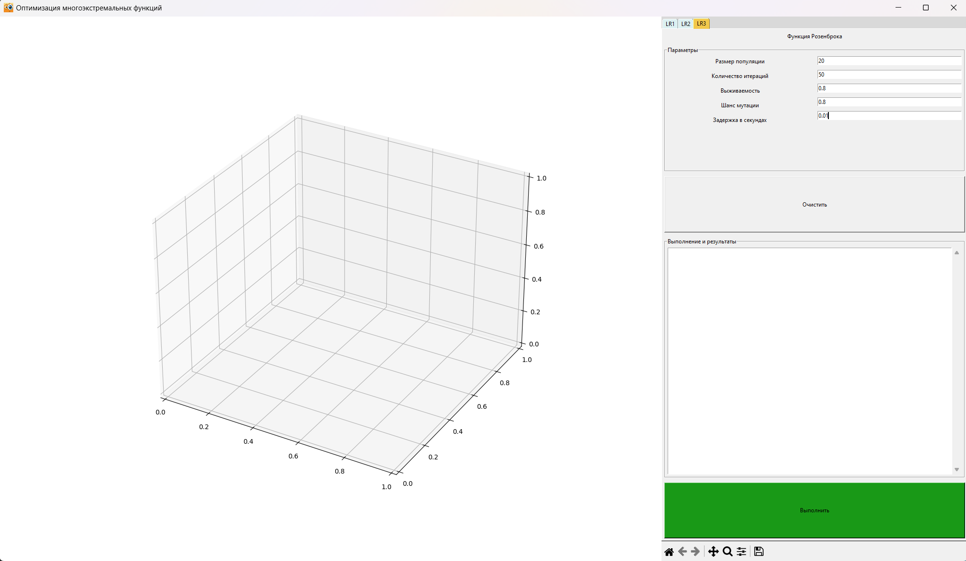

Рисунок 1 – Главное окно программы.

В данном окне можно выбрать необходимую лабораторную работу, в данном случае «3», ввести размер популяции, количество итераций алгоритма, выживаемость, шанс мутации и задержку в секундах.

В поле «Выполнение и результаты» динамически выводятся результаты работы алгоритма в виде шагов, представленных координатами и значениями оптимизируемой функции в этих координатах. На рисунке 2 показано поле «Выполнение и результаты» до запуска программы.

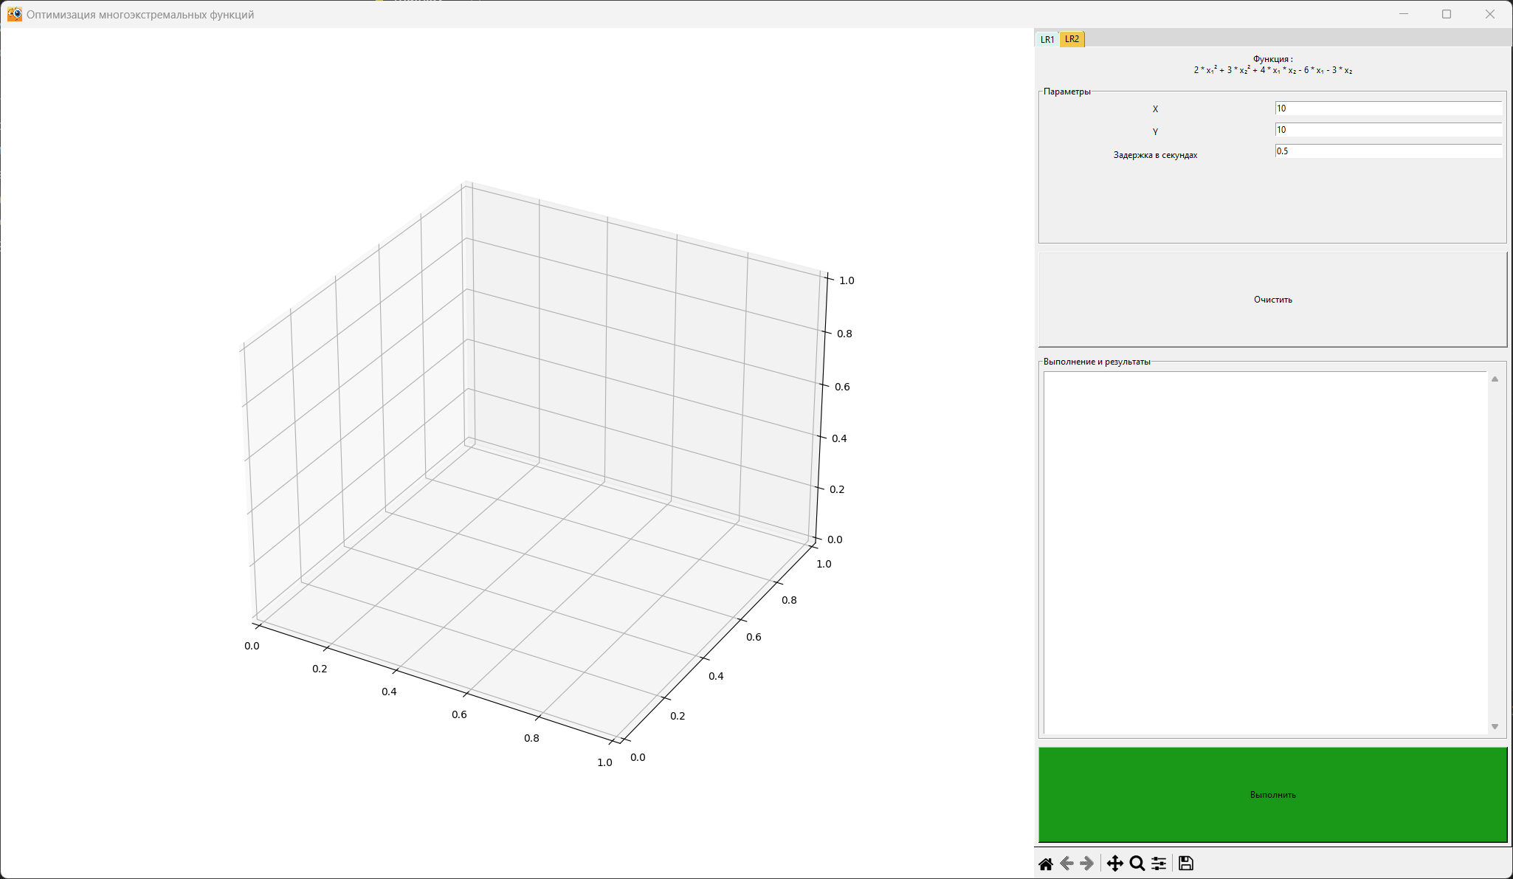

Рисунок 2 – Выполнение и результаты.

При нажатии на кнопку “Выполнить” на главном окне программы отображается необходимая нам функция, как показано на рисунке 4. Причем, более высокие значения функции показана ярко желтым цветом, а самые низкие темно серым цветом.

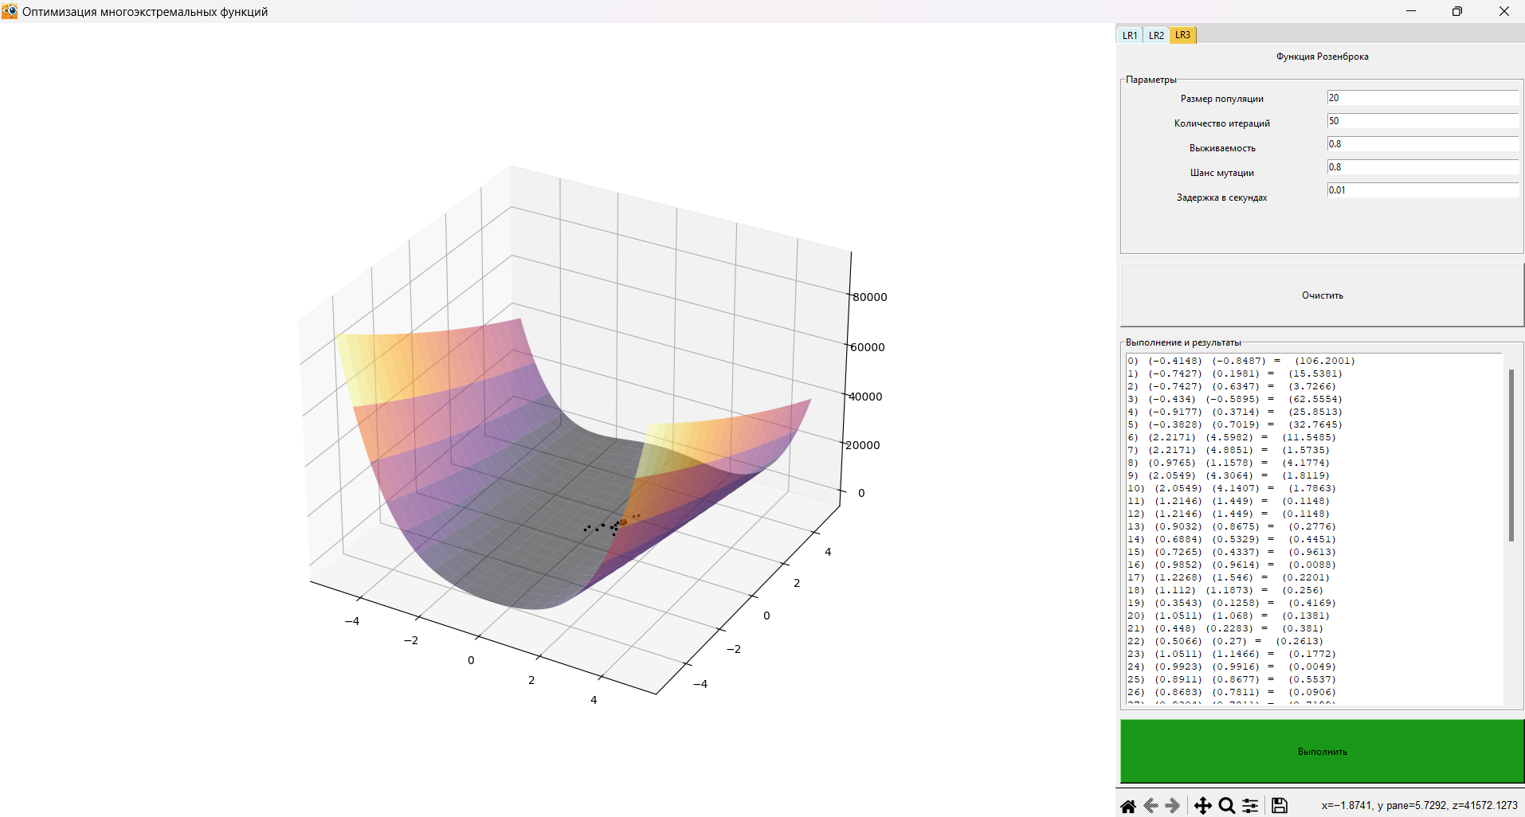

Рисунок 4 – Функция Рохенброка.

Для запуска алгоритма необходимо нажать кнопку «Выполнить», при этом поле «Выполнение и результаты» начнёт динамически заполнятся, а на отображаемой функции можно наглядно увидеть функционирование алгоритма - искомые точки, которые также отображаются динамически как показано на рисунке 5. При полном выполнении программа выводит окно, уведомляющие нас об окончании работы алгоритма.

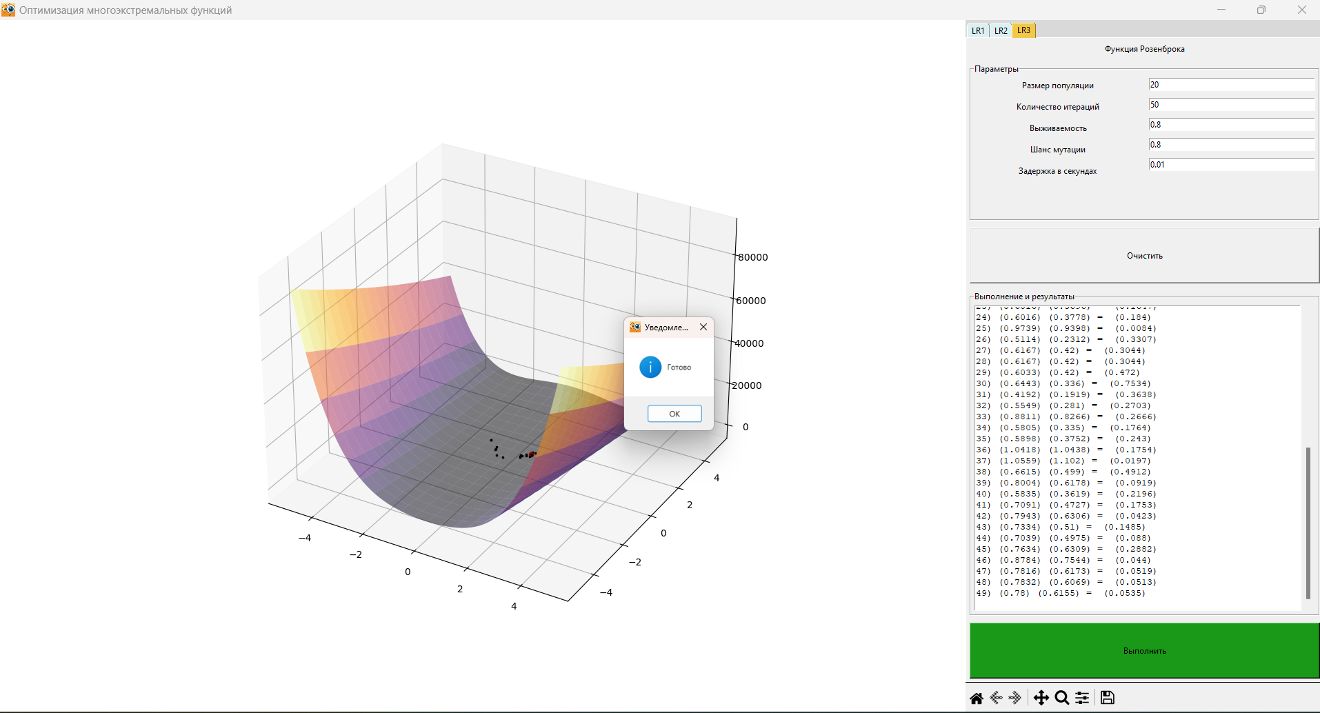

Рисунок 5 – Результат работы программы.

**Вывод:** в ходе работы был изучен и реализован генетический алгоритм на определенной функции.

**Листинг программы:**

**Файл genetic_algorithm_l3.py**

from random import uniform, random

class GeneticAlgorithmL3:

def __init__(self, func, generations=50, min=True, mut_chance=0.8, survive_cof=0.8, pop_number=100):

self.func = func

self.population = dict()

self.mut_chance = mut_chance

self.survive_cof = survive_cof

self.generations = generations

self.pop_number = pop_number

self.min_func = min

def generate_start_population(self, x, y):

for i in range(self.pop_number):

po_x = uniform(-x, x)

po_y = uniform(-y, y)

self.population[i] = [po_x, po_y, self.func(po_x, po_y)] # Создание начальной популяции

# 2 гена (x, y) и значение фитнес-функции(z)

def statistic(self):

return [max(self.population.items(), key=lambda item: item[1][2]),

min(self.population.items(), key=lambda item: item[1][2])]

def select(self):

sorted_pop = dict(

sorted(self.population.items(), key=lambda item: item[1][2], reverse=self.min_func)) # Ранжирование

cof = int(self.pop_number * (1 - self.survive_cof))

parents1 = list(sorted_pop.items())[cof: cof * 2]

parents2 = list(sorted_pop.items())[self.pop_number - cof: self.pop_number]

i = 0

for pop in sorted_pop.values():

if random() > 0.5:

pop[0] = parents1[i][1][0]

pop[1] = parents2[i][1][1]

pop[2] = self.func(parents1[i][1][0], parents2[i][1][1])

else:

pop[0] = parents2[i][1][0]

pop[1] = parents1[i][1][1]

pop[2] = self.func(parents2[i][1][0], parents1[i][1][1])

i += 1

if i >= cof:

break

self.population = sorted_pop

def mutation(self, cur_gen):

for pop in self.population.values():

if random() < self.mut_chance:

pop[0] += (random() - 0.5) * ((self.generations - cur_gen) / self.generations)

if random() < self.mut_chance:

pop[1] += (random() - 0.5) * ((self.generations - cur_gen) / self.generations)

pop[2] = self.func(pop[0], pop[1])

**Файл Rosenbrock_function.py**

import numpy as np

def rosenbrock(x):

return np.sum(100.0 * (x[1:] - x[:-1] ** 2.0) ** 2.0 + (1 - x[:-1]) ** 2.0, axis=0)

def make_data_lab_3():

x = np.linspace(-5, 5, 100)

y = np.linspace(-5, 5, 100)

x_grid, y_grid = np.meshgrid(x, y)

z = rosenbrock(np.array([x_grid, y_grid]))

return x_grid, y_grid, z

**Файл main.py**

import tkinter

import time

import sys

from tkinter import *

from tkinter import scrolledtext, messagebox

from tkinter.ttk import Combobox, Notebook, Style

from matplotlib import pyplot as plt

from matplotlib.backends.backend_tkagg import (FigureCanvasTkAgg, NavigationToolbar2Tk)

from Gradient import make_data_lab_1, funct_consider

from SLSQP import make_data_lab_2, kp

from Rosenbrock_function import make_data_lab_3

from genetic_algorithm_l3 import GeneticAlgorithmL3

from functions import *

def main():

window = Tk()

window.iconbitmap(r'pic/hto.ico')

width = window.winfo_screenwidth()

height = window.winfo_screenheight()

window.geometry("%dx%d" % (width, height))

window.title("Оптимизация многоэкстремальных функций")

fig = plt.figure(figsize=(14, 14))

fig.add_subplot(projection='3d')

canvas = FigureCanvasTkAgg(fig, master=window)

canvas.draw()

canvas.get_tk_widget().pack(side=tkinter.LEFT, fill=tkinter.BOTH)

toolbar = NavigationToolbar2Tk(canvas, window)

toolbar.update()

canvas.get_tk_widget().pack(side=tkinter.LEFT, fill=tkinter.BOTH)

sky = "#DCF0F2"

yellow = "#F2C84B"

style = Style()

style.theme_create("dummy", parent="alt", settings={

"TNotebook": {"configure": {"tabmargins": [2, 5, 2, 0]}},

"TNotebook.Tab": {

"configure": {"padding": [5, 1], "background": sky},

"map": {"background": [("selected", yellow)],

"expand": [("selected", [1, 1, 1, 0])]}}})

style.theme_use("dummy")

tab_control = Notebook(window)

# Лаба 3

def draw_lab_3():

fig.clf()

x, y, z = make_data_lab_3()

pop_number = int(txt_1_tab_3.get())

iter_number = int(txt_2_tab_3.get())

survive = float(txt_3_tab_3.get())

mutation = float(txt_4_tab_3.get())

delay = txt_5_tab_3.get()

if combo_tab_3.get() == "Min":

min_max = True

else:

min_max = False

ax = fig.add_subplot(projection='3d')

ax.plot_surface(x, y, z, rstride=5, cstride=5, alpha=0.5, cmap="inferno")

canvas.draw()

genetic = GeneticAlgorithmL3(rosenbrock_2, iter_number, min_max, mutation, survive, pop_number)

genetic.generate_start_population(5, 5)

for j in range(pop_number):

ax.scatter(genetic.population[j][0], genetic.population[j][1], genetic.population[j][2], c="black", s=1,

marker="s")

if min_max:

gen_stat = list(genetic.statistic()[1])

else:

gen_stat = list(genetic.statistic()[0])

ax.scatter(gen_stat[1][0], gen_stat[1][1], gen_stat[1][2], c="red")

canvas.draw()

window.update()

fig.clf()

ax = fig.add_subplot(projection='3d')

ax.plot_surface(x, y, z, rstride=5, cstride=5, alpha=0.5, cmap="inferno")

canvas.draw()

for i in range(50):

for j in range(pop_number):

ax.scatter(genetic.population[j][0], genetic.population[j][1], genetic.population[j][2], c="black", s=1,

marker="s")

genetic.select()

genetic.mutation(i)

if min_max:

gen_stat = list(genetic.statistic()[1])

else:

gen_stat = list(genetic.statistic()[0])

ax.scatter(gen_stat[1][0], gen_stat[1][1], gen_stat[1][2], c="red")

txt_tab_3.insert(INSERT,

f"{i}) ({round(gen_stat[1][0], 4)}) ({round(gen_stat[1][1], 4)}) = "

f" ({round(gen_stat[1][2], 4)})\n")

canvas.draw()

window.update()

time.sleep(float(delay))

fig.clf()

ax = fig.add_subplot(projection='3d')

ax.plot_surface(x, y, z, rstride=5, cstride=5, alpha=0.5, cmap="inferno")

canvas.draw()

for j in range(pop_number):

ax.scatter(genetic.population[j][0], genetic.population[j][1], genetic.population[j][2], c="black", s=1,

marker="s")

if min_max:

gen_stat = list(genetic.statistic()[1])

else:

gen_stat = list(genetic.statistic()[0])

ax.scatter(gen_stat[1][0], gen_stat[1][1], gen_stat[1][2], c="red")

canvas.draw()

ax.set_xlabel('X')

ax.set_ylabel('Y')

ax.set_zlabel('Z')

window.update()

messagebox.showinfo('Уведомление', 'Готово')

def delete_lab_3():

txt_tab_3.delete(1.0, END)

tab_3 = Frame(tab_control)

tab_control.add(tab_3, text="LR3")

main_f_tab_3 = LabelFrame(tab_3, text="Параметры")

left_f_tab_3 = Frame(main_f_tab_3)

right_f_tab_3 = Frame(main_f_tab_3)

txt_f_tab_3 = LabelFrame(tab_3, text="Выполнение и результаты")

lbl_1_tab_3 = Label(left_f_tab_3, text="Размер популяции")

lbl_2_tab_3 = Label(left_f_tab_3, text="Количество итераций")

lbl_3_tab_3 = Label(left_f_tab_3, text="Выживаемость")

lbl_7_tab_3 = Label(left_f_tab_3, text="Шанс мутации")

lbl_4_tab_3 = Label(left_f_tab_3, text="Выбор точки поиска")

lbl_5_tab_3 = Label(left_f_tab_3, text="Задержка в секундах")

lbl_6_tab_3 = Label(tab_3, text="Функция Розенброка")

txt_1_tab_3 = Entry(right_f_tab_3)

txt_1_tab_3.insert(0,"20")

txt_2_tab_3 = Entry(right_f_tab_3)

txt_2_tab_3.insert(0,"50")

txt_3_tab_3 = Entry(right_f_tab_3)

txt_3_tab_3.insert(0,"0.8")

txt_4_tab_3 = Entry(right_f_tab_3)

txt_4_tab_3.insert(0,"0.8")

txt_5_tab_3 = Entry(right_f_tab_3)

txt_5_tab_3.insert(0,"0.01")

combo_tab_3 = Combobox(right_f_tab_3)

combo_tab_3['values'] = ("Min", "Max")

combo_tab_3.set("Min")

txt_tab_3 = scrolledtext.ScrolledText(txt_f_tab_3)

btn_del_tab_3 = Button(tab_3, text="Очистить", command=delete_lab_3)

btn_tab_3 = Button(tab_3, text="Выполнить", foreground="black", background="#199917", command=draw_lab_3)

lbl_6_tab_3.pack(side=TOP, padx=5, pady=5, fill=BOTH)

main_f_tab_3.pack(side=TOP, padx=5, pady=5, fill=BOTH, expand=True)

left_f_tab_3.pack(side=LEFT, fill=BOTH, expand=True)

right_f_tab_3.pack(side=RIGHT, fill=BOTH, expand=True)

lbl_1_tab_3.pack(side=TOP, padx=5, pady=5, fill=BOTH)

lbl_2_tab_3.pack(side=TOP, padx=5, pady=5, fill=BOTH)

lbl_3_tab_3.pack(side=TOP, padx=5, pady=5, fill=BOTH)

lbl_7_tab_3.pack(side=TOP, padx=5, pady=5, fill=BOTH)

lbl_5_tab_3.pack(side=TOP, padx=5, pady=5, fill=BOTH)

#lbl_4_tab_3.pack(side=TOP, padx=5, pady=5, fill=BOTH)

txt_1_tab_3.pack(side=TOP, padx=5, pady=5, fill=BOTH)

txt_2_tab_3.pack(side=TOP, padx=5, pady=5, fill=BOTH)

txt_3_tab_3.pack(side=TOP, padx=5, pady=5, fill=BOTH)

txt_4_tab_3.pack(side=TOP, padx=5, pady=5, fill=BOTH) # задержка в секундах

txt_5_tab_3.pack(side=TOP, padx=5, pady=5, fill=BOTH) # шанс мутации

#combo_tab_3.pack(side=TOP, padx=5, pady=5, fill=BOTH)

txt_tab_3.pack(padx=5, pady=5, fill=BOTH, expand=True)

btn_tab_3.pack(side=BOTTOM, padx=5, pady=5, fill=BOTH, expand=True)

txt_f_tab_3.pack(side=BOTTOM, padx=5, pady=5, fill=BOTH, expand=True)

btn_del_tab_3.pack(side=BOTTOM, padx=5, pady=5, fill=BOTH, expand=True)

tab_control.pack(side=RIGHT, fill=BOTH, expand=True)

window.mainloop()

if __name__ == '__main__':

main()